***Chọn một câu phù hợp nhất.***

Câu 1. Nói về những mục đích của việc đặt ống Kehr dẫn lưu ống mật chủ, điều nào sau đây là KHÔNG ĐÚNG?

a. Giải áp đường mật và dẫn lưu mật bẩn

b. Theo dõi kiểm tra lưu thông ống mật chủ, tính chất dịch mật sau mổ

c. Chụp kiểm tra đường mật sau mổ

d. Bơm rửa đường mật trong trường hợp dịch mật bẩn, nhiều bùn mật

**e. Phòng ngừa sỏi tái phát**

Câu 2. Biến chứng của chụp X-quang đường mật xuyên gan qua da là gì?

a. Thủng bóng Vater

**b. Chảy mật vào trong ổ bụng**

c. Nhiễm trùng ngược dòng

d. Thủng ruột

e. Viêm tụy cấp

Câu 3. Phương pháp phẫu thuật điều trị ung thư trực tràng nào sau đây KHÔNG bảo tồn cơ thắt ?

a. Cắt trước

b. Cắt trước thấp

c. Làm hậu môn nhân tạo trên dòng

**d. Phẫu thuật Miles**

e. Phẫu thuật Hartmann

* Điều trị (cũ)
* Cắt trước:
  + Chỉ định: u đoạn trên và giữa trực tràng, cách bờ hậu môn 6cm
  + Kỹ thuật: cắt bỏ đại tràng chậu hông và đoạn trên trực tràng có khối u và nối đại tràng – trực tràng bằng tay hoặc staplers
* Harman:
  + Chỉ định: u trực tràng giữa, không thể khâu nối được. Hiện ít xài, thường ở cấp cứu và bn thể trạng kém
  + Kỹ thuật: Cắt đại tràng chậu hông và trực tràng. Đóng mỏm trực tràng dưới và đưa đầu đại tràng chậu hông ra hố chậu làm HM nhân tạo
* Miles: cắt cụt trục tràng theo 2 ngả bụng và tầng sinh môn.
  + Chỉ định: đoạn thấp 1/3 dưới, cách bờ HM <6cm có xâm lấn cơ vòng hậu môn và u to ở 1/3 giữa trực tràng khả năng cắt được + ko bảo tồn cơ vòng được

Câu 4. Nhuộm hóa mô miễn dịch nào sau đây áp dụng cho ung thư dạ dày để điều trị liệp pháp nhắm trúng đích?

a. CD 20

b. CD 117

**c. HER 2**

d. P53

e. CD 34

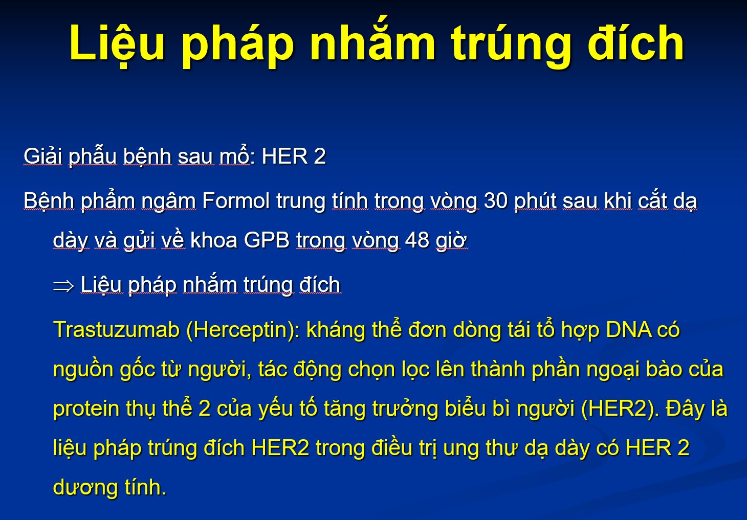

Câu 5. Phương pháp nào thường được lựa chọn trong điều trị HCC vỡ ?

a. Phẫu thuật cắt gan

b. Phẫu thuật ghép gan

**c. Can thiệp nội mạch**

d. RFA hoặc đốt Microwave

e. Hóa trị toàn thân và thuốc cầm máu

Câu 6. Nhóm kháng sinh nào thường được lựa chọn làm kháng sinh dự phòng trong các phẫu thuật sạch nhiễm của Ngoại tiêu hoá?

a. Quinolone

b. Cephalosporin thế hệ thứ 3

**c.** Imipenem

d. Metronidazole

e. **Amoxicilline**

Cef2 và Penicillin (amox, ampi)

Câu 7. Trong thiếu máu mạc treo ruột cấp tính, ta nghi ngờ đã có tình trạng hoại tử ruột nếu có dấu hiệu nào sau đây?

a. Nôn ói nhiều

b. Bụng chướng

c. Âm ruột giảm

d. Đau bụng quặn cơn

**e. Đi cầu máu đỏ bầm**

Câu 8. Bệnh nhân nữ, 57 tuổi, nhập viện vì đau dưới sườn phải âm ỉ 3 ngày, sốt nhẹ, không lạnh run, không ói, tiêu tiểu bình thường.

Tiền căn: chưa từng phẫu thuật. PARA 2002. Đang điều trị tăng huyết áp và tăng lipid máu

Khám: bệnh tỉnh, sinh hiệu ổn, sốt nhẹ, bụng mềm, ấn đau dưới sườn phải, không đề kháng.

CLS: Bạch cầu: 12 K/µL, Bilirubin toàn phần: 2.4 mg/dL, Bilirubin trực tiếp: 1.5 mg/dL. Siêu âm bụng: túi mật vách mỏng, căng, có vài sỏi 5-7mm; đường mật trong gan 2 bên dãn, có vài sỏi trong gan. OMC 12mm, đoạn cuối khảo sát giới hạn do hơi.

Hình ảnh học tiếp theo TỐT NHẤT nên được thực hiện trên bệnh nhân này là gì?

a. ERCP

b. MSCT

**c. MRI**

d. PTC

e. EUS

*Note Ngoại*

* *Chẩn đoán Viêm đường mật cấp*
* *A: Viêm toàn than*
  + *Sốt và/hoặc lạnh run (>38)*
  + *Bằng chứng viêm toàn than: BC>10k hoặc <4k, CRP >=1mg/dl*
* *B: Tình trạng ứ mật*
  + *Vàng da: Bi TP>=2mg/dl*
  + *RL chức năng gan:*
    - *ALP, gamma GTP (GGT), AST, ALT >1.5gh trên bình thường*
* *C: hình ảnh:*
  + *Dãn đường mật*
    - *Ngoài gan: OMC>9mm ngoài gan*
    - *Trong gan: bình thường ko thấy, thấy là có dãn*
  + *Có bằng chứng gây sinh bệnh học: (hẹp/sỏi/stent)*
* *1A+1B+1C là Dxxđ có viêm đường mật*
* *Ca này thỏa xác định chẩn đoán viêm đường mật*
* ***“ACESM” – Xếp khả năng phát hiện sỏi OMC*** 
  + *Siêu âm: 50% - 95%. Vì OMC có đoạn nằm sau tá tràng có hơi che, hơi xương là kẻ thù của siêu âm*
  + *CT: không cản quang đường mật nhưng cản quang mạch máu*
  + *ERCP (dưới lên): 90% # XQ đường mật trong mổ (trên xuống)*
  + *Siêu âm trong mổ:*
  + *MRCP (MRI đường mật): 94%*

Câu 9. Trường hợp chấn thương bụng nào sau đây có thể được xem xét điều trị bảo tồn (không phẫu thuật)?

a. Bệnh nhân vỡ lách, huyết áp 70/40 mmHg

**b. Bệnh nhân vỡ gan, huyết áp 100/70 mmHg**

c. Bệnh nhân vỡ ruột non, huyết áp 110/80 mmHg

d. Bệnh nhân vỡ bàng quang, huyết áp 100/60 mmHg

e. Bệnh nhân vỡ thận, huyết áp 70/50 mmHg

*Bệnh học mới*

* *Nguyên tắc điều trị chấn thương gan là bảo tồn ko mổ với huyết động ổn định bất kể phân độ chấn thương gan. Mổ chỉ định với huyết động không ổn định hoặc có VPM kèm theo*

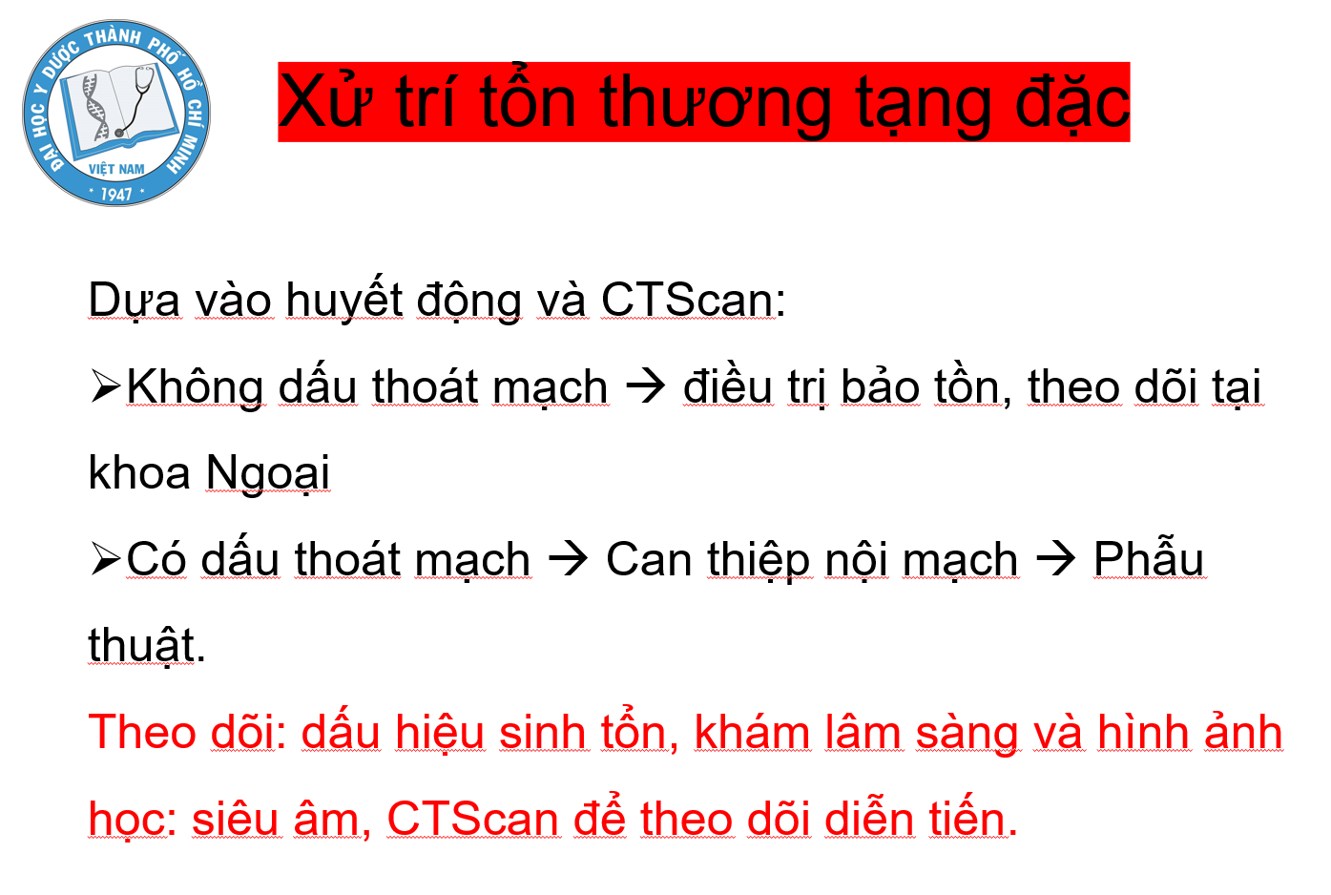

Câu 10. Lồng ruột ở người lớn thường do nguyên nhân gì?

a. Ruột quá dài

b. Ruột rối loạn vận động

**c. Polyp hoặc u trong lòng**

d. Dây dính do lần mổ trước

e. Do bã thức ăn

* *Hầu hết LR người lớn có nguyên nhân 75-90%, thường do khối u là nơi xuất phát của lồng ruột*
* *U lành RN là nguyên nhân thường gặp nhất, trái lại u ác RN thường gây tắc ruột do phát triển theo chu vi hoặc gây xoắn ruột*
* *U mỡ, polyp RN, u cuống lành tính trong $Peutz – Jeghers là nguyên nhân thường gặp nhất ở u lành tính RN*

Câu 11. Nội soi mật tụy ngược dòng (ERCP) được chỉ định trong trường hợp nào sau đây?

a. Đánh giá giai đoạn của ung thư ống mật chủ

b. Đánh giá và điều trị xuất huyết tiêu hóa từ dạ dày tá tràng

c. Đánh giá giai đoạn của ung thư tụy

d**. Điều trị viêm đường mật do sỏi ống mật chủ**

e. Điều trị áp xe gan đường mật do sỏi trong gan

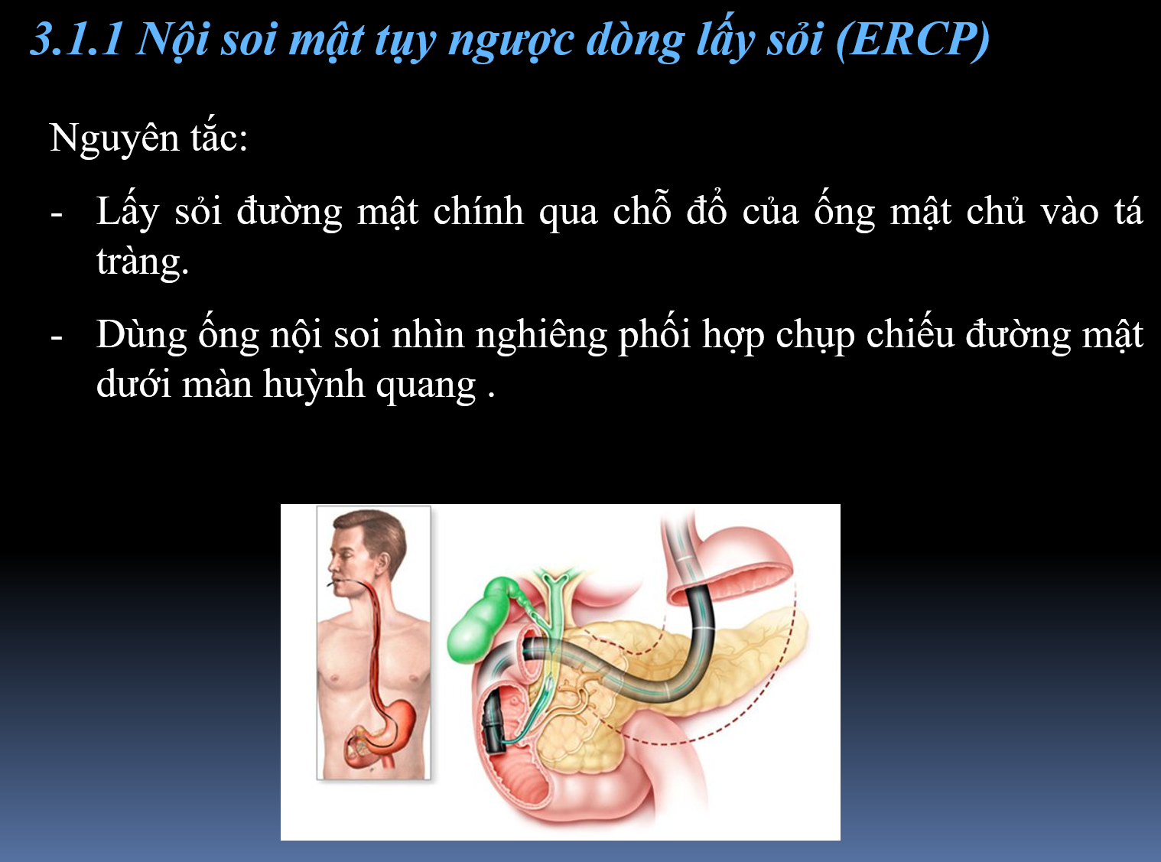

Câu 12. Thoát vị bẹn nghẹt có các đặc điểm sau đây, NGOẠI TRỪ:

1. Ấn đau chói
2. Thường xảy ra ở thoát vị gián tiếp
3. Thiếu máu nuôi ruột
4. Đẩy lên không được
5. **Diễn tiến chậm**

* *BH mới*
  + ***Thoát vị nghẹt*** *thường gặp nhất trong thoát vị bẹn* ***gián tiếp***
  + *Khối căng đau + ko đẩy lên được*
  + *Chỗ nghẹt thường là lỗ bẹn nông và lỗ đùi*
  + *Ytnc: nữ, thoát vị đùi, tiền căn nv vì thoát vị bẹn*
  + *Diễn tiến: tiền căn là khối phồng xuất hiện nhiều tháng, đè thì mất. Sau đó trong vài giờ, khối phồng xuất hiện + đau tăng dần, ấn ko mất*
  + *Sub: Làm nghẹt mm nuôi tạng chui ra*
  + ***Trong 6h từ lúc bị đau, mổ sớm thì cứu được ruột ko phải cắt***

Câu 13. Trong các cận lâm sàng sau đây, cận lâm sàng nào có giá trị nhất trong chẩn đoán sự xâm lấn tại chỗ của ung thư trực tràng thấp?

a. Chụp đại tràng đối quang kép

b. Marker ung thư CEA

c. Nội soi trực tràng sinh thiết

d. Chụp cắt lớp điện toán bụng chậu

e. **Chụp cộng hưởng từ vùng chậu**

*Chẩn đoán rất chính xác sự xâm lấn của ung thư nhưng đắt tiền nên hạn chế dùng (sách cũ)*

Câu 14. Biến chứng chảy máu sau mổ hay xảy ra vào thời điểm nào:

a. 1-2h sau mổ

**b. 1-2 ngày sau mổ**

c. 3-5 ngày sau mổ

d. 5- 7 ngày sau mổ

e. Trên 7 ngày sau mổ

***24-48h sau mổ: Chảy máu***

Câu 15. Bệnh nhân nữ, 35 tuổi, nhập viện vì đau hạ sườn phải tăng dần trong 4 ngày, sốt lạnh run, tiểu vàng sậm.

Tiền căn: chưa từng phẫu thuật hay đau tương tự

Khám: Sốt 40°C, M: 110 l/p, HA 90/60🡪80/50 mmHg. Vàng da vàng mắt. Bụng mềm, ấn đau hạ sườn (P) khá nhiều.

Kết quả MSCT: nhiều **sỏi cây** ở ống mật chủ và hai ống gan, OMC đường kính 18 mm, đường mật trong gan dãn 12 mm. Túi mật căng to, thành dày 3 mm, chưa có dịch dưới gan.

Xét nghiệm: WBC: 20 K/µL (N: 80%); Bilirubin toàn phần: 11 mg%, (Bilirubin TT: 7.5 mg%), AST: 258 UI/ml, ALT: 400 UI/ml, TQ: 14s, TCK: 32s.

Xử trí nào tiếp theo là phù hợp?

a. Kháng sinh phổ rộng, hồi sức, lên chương trình mổ mở OMC lấy sỏi (nội soi).

b. Kháng sinh phổ rộng, hồi sức. Nếu BN ổn cho xuất viện hẹn tái khám để lên chương trình mổ.

c. Kháng sinh phổ rộng, chỉ định ERCP lấy sỏi giải áp đường mật, hồi sức.

**d. Kháng sinh phổ rộng, chỉ định PTBD giải áp, hồi sức. Khi bệnh nhân ổn sẽ mổ mở OMC lấy sỏi.**

e. Chi định mổ nội soi (cấp cứu) lấy hết sỏi đường mật với sự hỗ trợ của máy nội soi đường mật trong mổ.

Team sửa

*Độ 3 tụt HA*

*E mục tiêu sai*

*Còn C với D. Sỏi bự ống gan nên ERCP khó lắm, Sỏi cây đầy nhóc ko lấy ERCP. Chữ lấy sỏi trong câu C sai vì mục đích giờ ko đúng. D đúng nhất vì chỉ giải áp + khi ổn sẽ mổ lấy sỏi là khoái rồi*

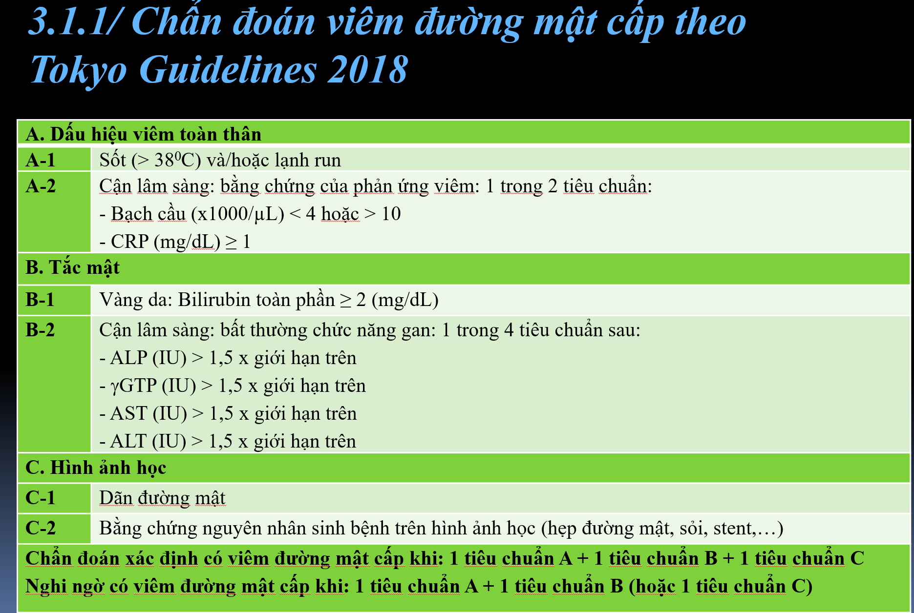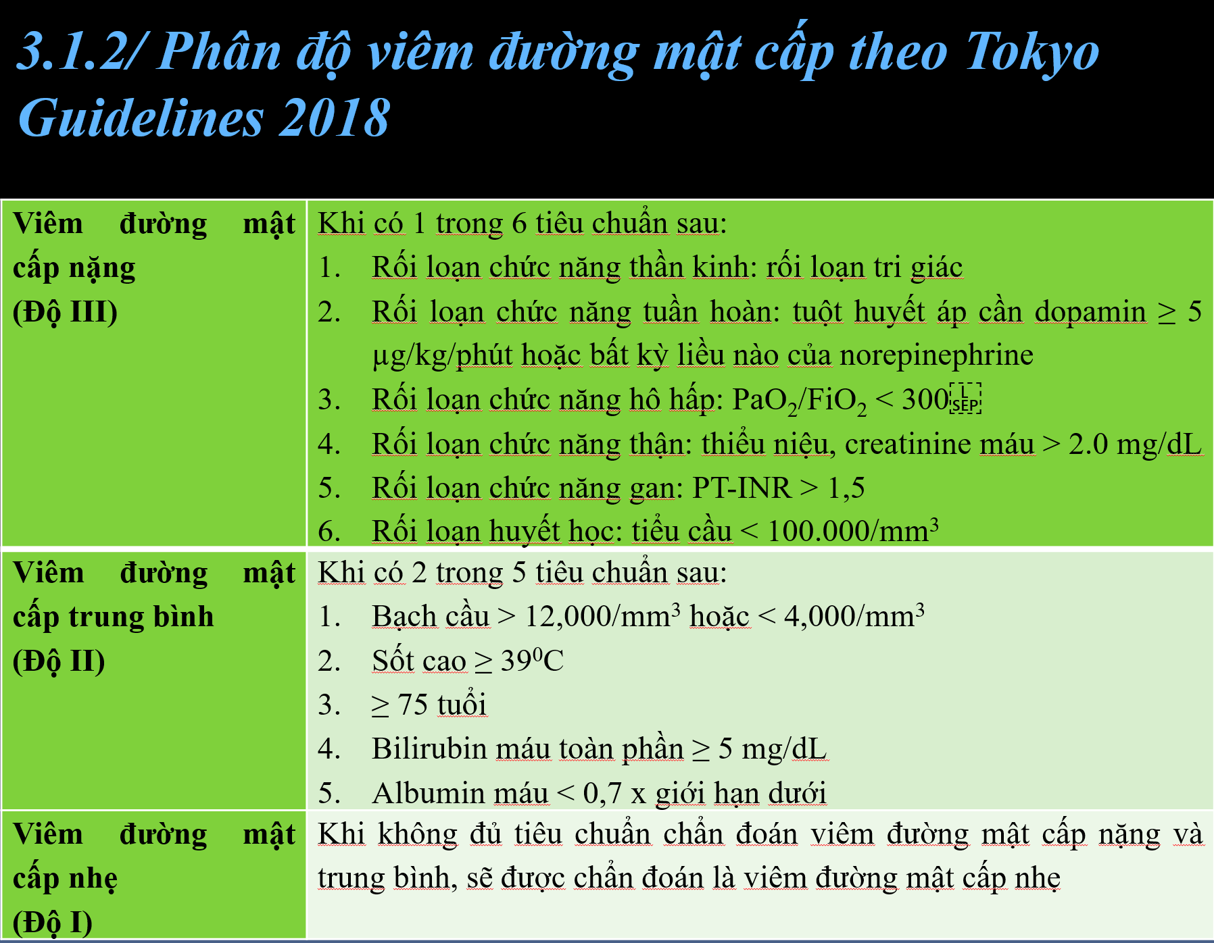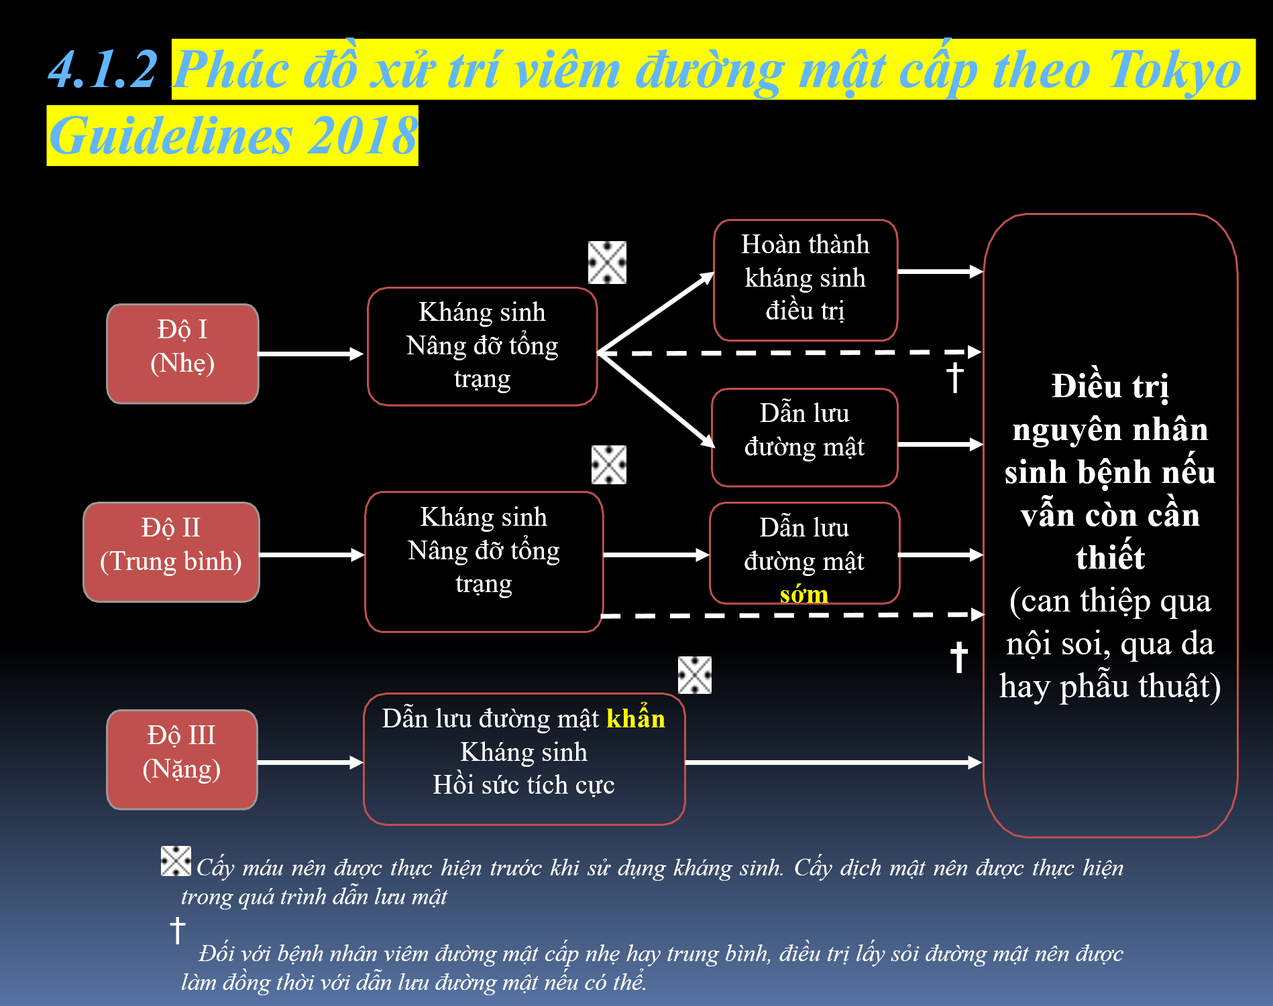

* *Trong sách: giải áp chỉ có ERBA vs PTBD thôi nên là câu C sai. Qaun trọng là cái giải áp*
* *Dx là Viêm đường mật cấp, mức độ trung bình =>KS + dẫn lưu đường mật sớm*
* *Hơn nữa ca này vừa sỏi OMC vừa sỏi đường mật trong gan nên ERCP sẽ ko lấy đc sỏi ở gan, chọn PTBD lấy sỏi qua da thì lấy hết đc*

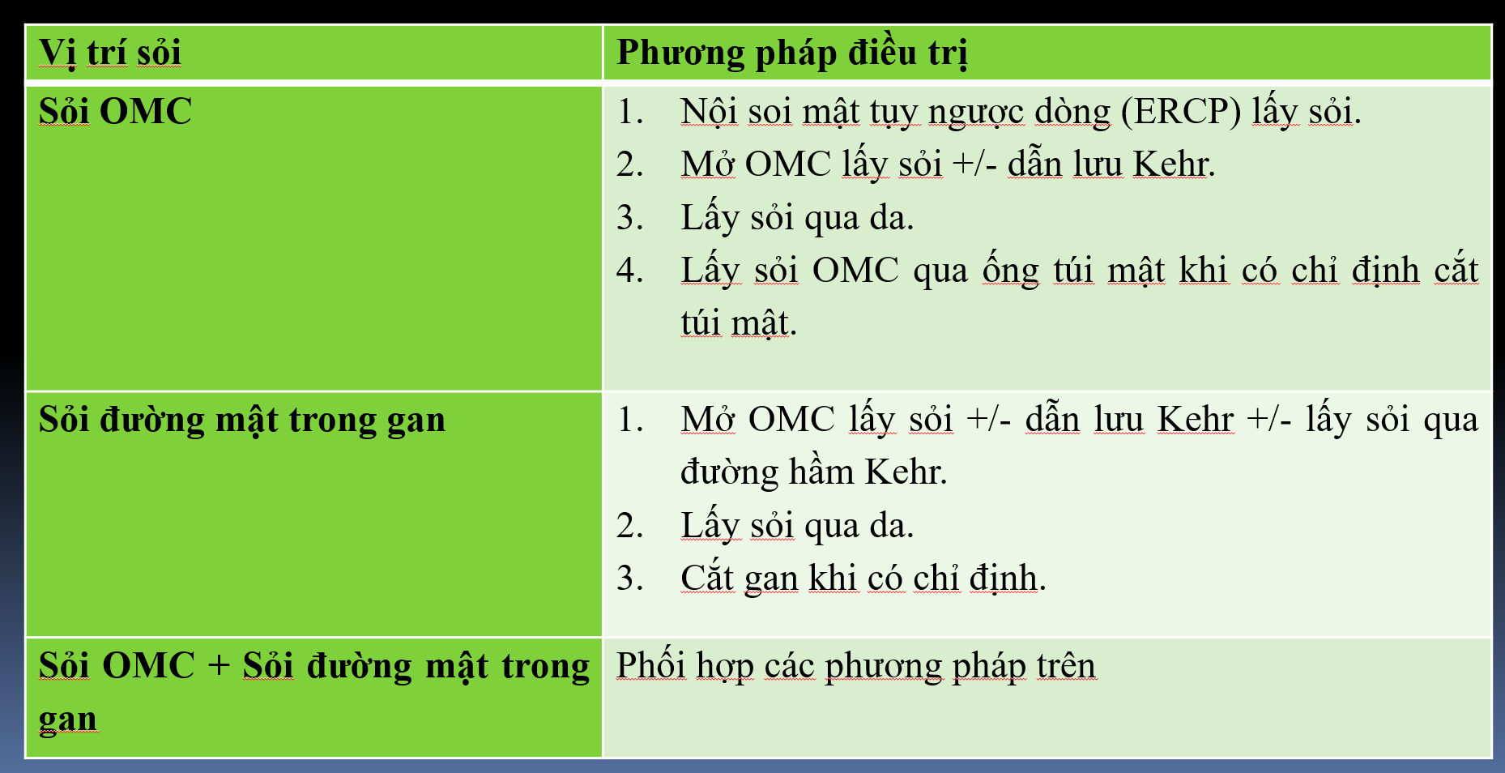

Câu 16. Ở bệnh nhân tắc ruột, dấu hiệu nào trên CT scan bụng chứng tỏ giai đoạn trễ?

a. Dịch giữa các quai ruột

b. Thành ruột non dày trên 4mm

c. Manh tràng dãn trên 6cm

d. Bóng trực tràng xẹp hoàn toàn

e. **Khí tự do trong ổ bụng**

Các dấu hiệu CT của Tắc ruột thắt nghẹt: hơi trên thành ruột, trong TM mạc treo hay TM cửa khi ruột đã hoại tử, hơi trong ổ bụng khi hoại tử đã thủng

Câu 17. Kháng sinh dự phòng trước mổ phải đáp ứng yêu cầu nào sau đây?

a. Phải là nhóm mạnh nhất

b. Phải xài tối thiểu 5 ngày

**c. Phải hiện diện trong máu khi rạch da**

d. Phải thật rẻ để tiết kiệm chi phí

e. Phải diệt được vi khuẩn kỵ khí

*Thời gian: làm sao ko cần biết, khi rạch da là lúc đó nồng độ KS trong máu phải đủ để bảo vệ khỏi NT vết mổ. Ko cứng nhắc, có KS chích trước 15, 30p*

Câu 18. Đối với bệnh nhân hậu phẫu mổ tiêu hóa với tình trạng nhiễm trùng nặng, nằm viện dài ngày, hoặc có dùng kháng sinh từ trước, ta thường lựa chọn nhóm kháng sinh nào?

a. Cephalosporin thế hệ 3

b. Metronidazole

c. Quinolone

**d. Imipenem**

e. Vancomycine

Câu 19. Những đối tượng sau đây có nguy cơ cao mắc ung thư tiêu hóa cần tầm soát thường xuyên, NGOẠI TRỪ:

a. Bệnh nhân có hội chứng Lynch

b. Bệnh nhân đa polyp tuyến gia đình

c. Bệnh nhân viêm loét đại tràng điều trị kéo dài

**d. Bệnh nhân có nhiều túi thừa ở đại tràng**

e. Bệnh nhân có cha mẹ bị ung thư đại tràng

* *>40t, rõ là >50t*
* *Polyp: không cuốn – tuyến nhánh nguy cơ cao hơn.*
* *IBD: viêm loét đại tràng, crohn =>nguy cơ cao*
* *Tiền căn gia đình 1 hay nhiều người than ở thế hệ I bị UTĐT sẽ có nguy cơ cao gấp 2-4 lần*

Câu 20. Giá trị chủ yếu của CEA trong ung thư dạ dày là gì?

a. Chẩn đoán xác định carcinoma

b. Chẩn đoán mức độ phát tán của khối u

c. **Theo dõi sau điều trị**

d. Tiên lượng khả năng điều trị triệt để

e. Tiên lượng sống còn

*Serologic markers — Serum tumor markers (including CEA and CA 125) are of limited utility in selected patients. Low rates of sensitivity and specificity prevent the use of any of these serologic markers as diagnostic tests for gastric cancer.*

*●CEA, CA 125, CA 19-9, and CA 72-4 – Serum levels of CEA, CA 125, carbohydrate antigen 19-9 (CA 19-9; also called cancer antigen 19-9), and cancer antigen 72-4 (CA 72-4) may be elevated in patients with gastric cancer [75-79]. However, we do not routinely assay for them preoperatively, unless a patient is undergoing neoadjuvant therapy on trial. In a minority of patients, a drop in an elevated level of CEA and/or CA 125 may correlate with response to preoperative therapy, but clinical decisions are almost never made based on tumor marker changes alone. Likewise, in many [80-90] (but not all [78,91]) studies, preoperative elevations in serum tumor markers are an independent indicator of adverse prognosis. However, no serologic finding should be used to exclude a patient from surgical consideration. Recommendations for preoperative evaluation and staging of gastric cancer from the NCCN [24] do not include assay of any tumor marker.*

Câu 21. Bệnh nhân nam, 36 tuổi, bị tai nạn giao thông không rõ cơ chế cách nhập viện 3h, tình trạng lúc nhập viện bệnh nhân tỉnh, M 110l/p, HA 80/50mmHg, da niêm nhạt, bụng chướng, có dấu xây sát vùng hạ sườn (P).

Cận lâm sàng nào tiếp theo là phù hợp?

a. Mổ cấp cứu

b. Chụp CT bụng có cản quang

**c. Siêu âm bụng tại giường**

d. Xquang bụng đứng không sửa soạn

e. Chọc dò hoặc chọc rửa ổ bụng

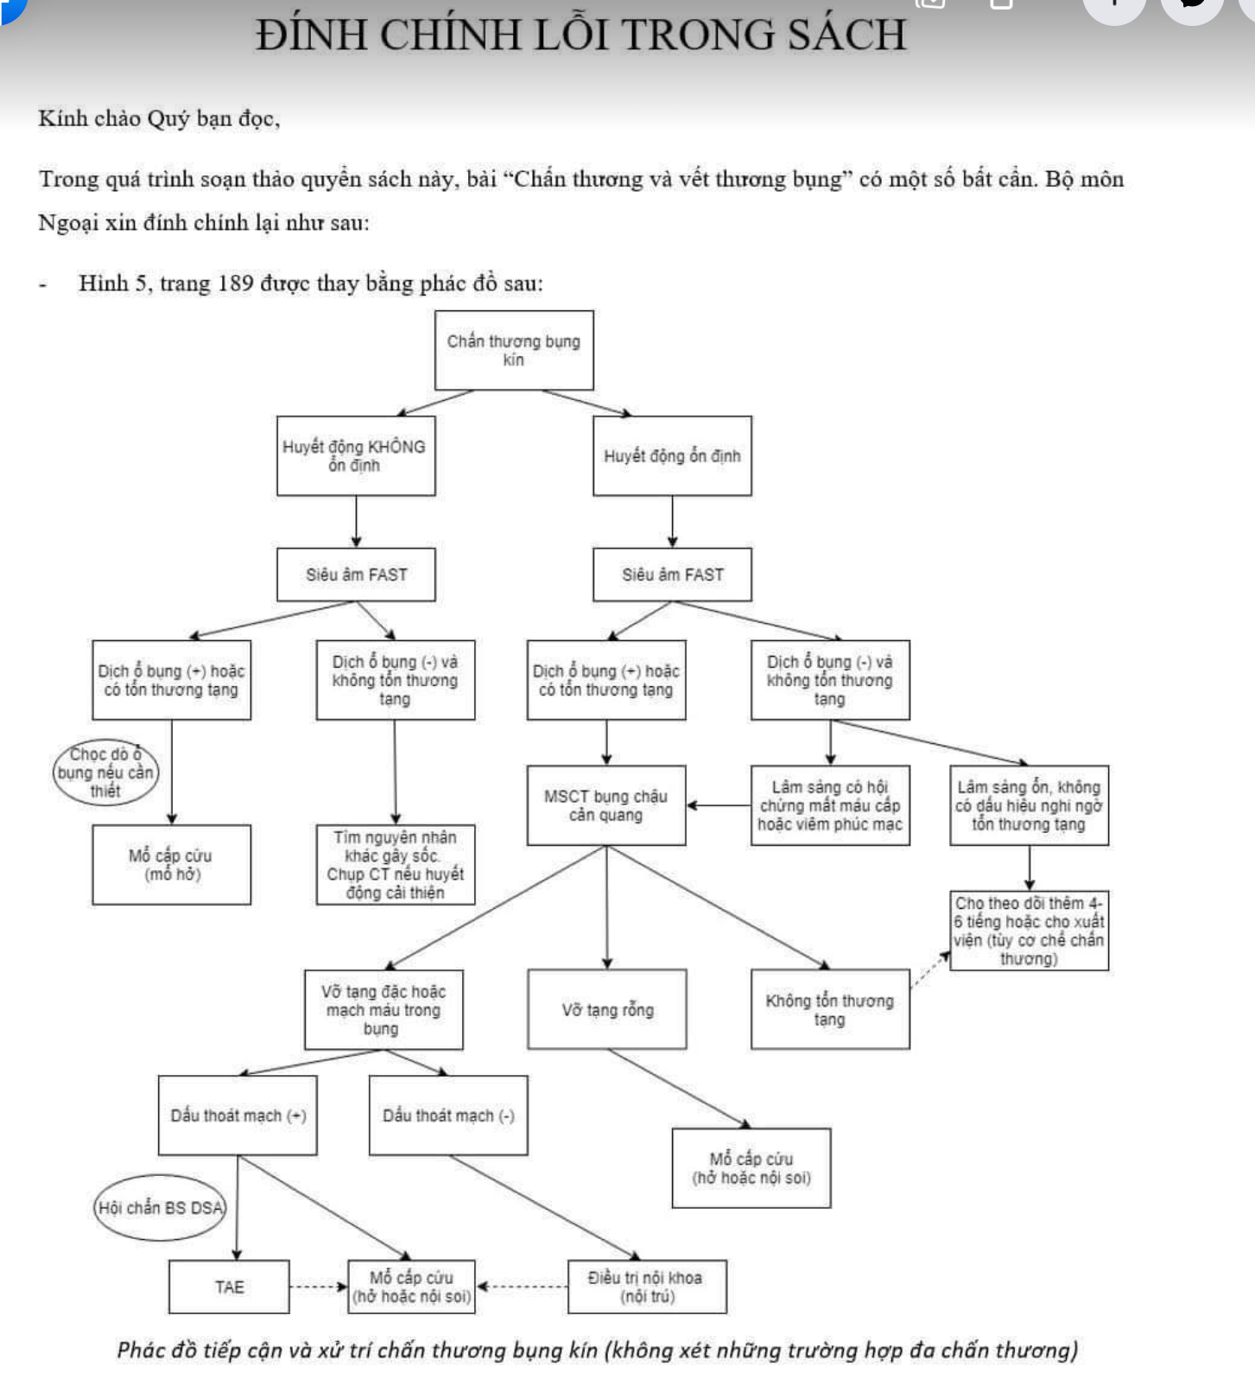

Câu 22. Bệnh nhân nữ, 36 tuổi, 1 năm nay xuất hiện nhọt cạnh hậu môn, tự vỡ mủ và tự lành. Tình trạng này lặp đi lặp lại nhiều lần.

Chẩn đoán phù hợp nhất là gì?

a. Nứt hậu môn

b. Trĩ ngoại

c. Nhọt mông

**d. Rò hậu môn**

e. Bướu bã nhiễm trùng

Câu 23. Bệnh nhân tắc ruột giai đoạn trễ có thể có những biểu hiện sau đây, NGOẠI TRỪ:

a. Thiểu niệu

b. Nhiễm trùng huyết

c. Viêm phúc mạc

**d. Tăng Kali máu**

e. Ói ra dịch phân

*- Biến chứng tắc ruột*

*RL điện giải*

* *Bình thường ăn vô, dưỡng trấp qua ống ruột được hấp thu dinh dưỡng, Na, K vào trong thành ruột. Tắc nghẽn làm thay đổi tính thấp thành mạch =>dịch trả ngược ra ngoài gây ra mất nước + Hạ Na (chóng mặt), Hạ K (liệt ruột, suy hô hấp, rl nhịp tim). BN tắc ruột nhịn ăn nhưng vẫn dịch nhiều ở lòng ruột. Hơn nữa dịch từ lòng ruột vào khoang thứ ba*

*NKH – shock NK*

* *Bt sẽ có VK có lợi*
* *Khi tắc ruột, ứ đọng nhiều làm tăng sinh VK có hại. Hơn nữa phù nề làm mất hàng rào bảo vệ 🡪VK vào máu gây du khuẩn huyết, NK huyết*

Câu 24. BN nam, 25 tuổi, vào viện vì vết thương vùng dưới sườn (P). Sinh hiệu lúc vào viện M : 110-120 l/p, HA : 80/60 mmHg, không sốt, BN hơi kích thích. BN than đau vùng vết thương, quan sát thấy có vết thương dài 3cm ngay dưới bờ sườn (P) đang chảy máu.

Xử trí nào tiếp theo là phù hợp?

**a.** Cho BN chụp MSCT khẩn

b. Hỏi kỹ nguyên nhân gây ra vết thương

c. Cố định cột sống cổ

d. Khâu lại vết thương để cầm máu

e. **Lập đường truyền tĩnh mạch**

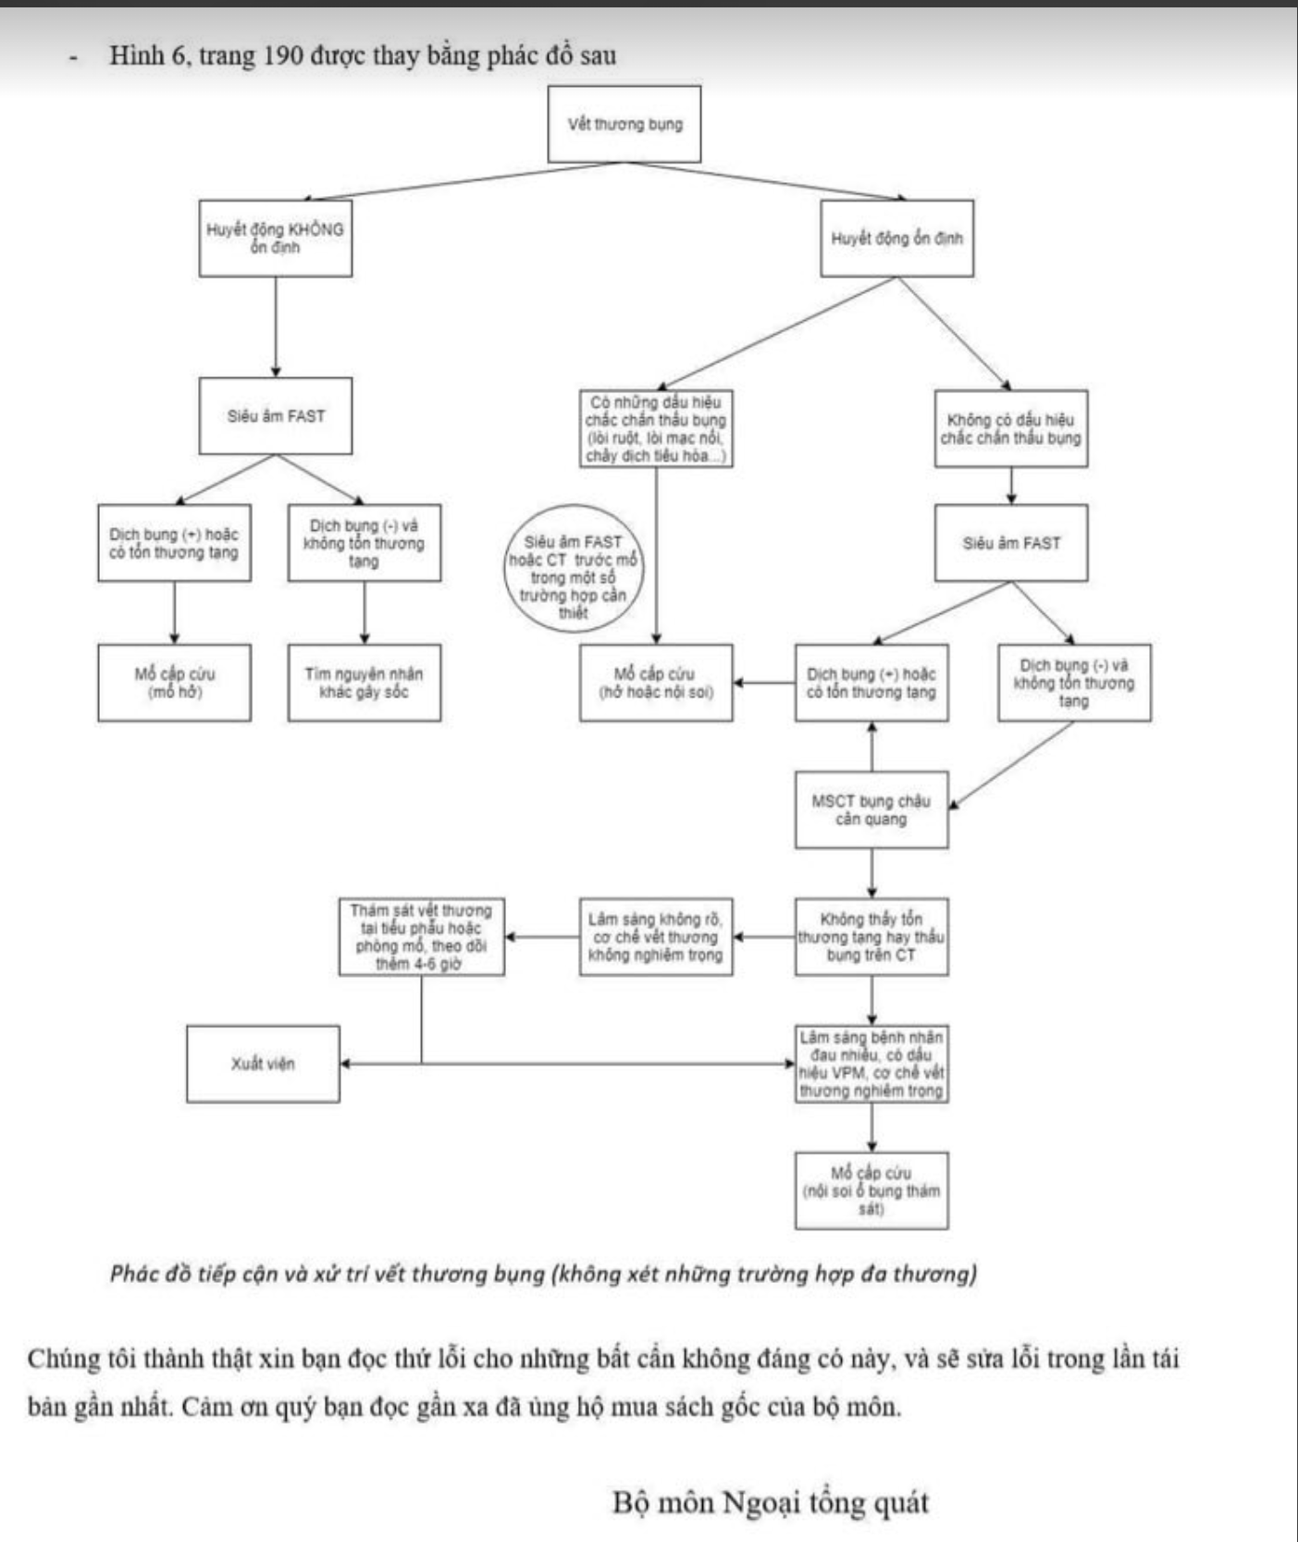

Câu 25. Diễn tiến nào sau đây là điển hình của viêm túi thừa đại tràng Sigma ?

a. Đau quặn cơn quanh rốn, sau chuyển hố chậu trái

b. Đau đột ngột dữ dội ở hố chậu trái

c. Đau quặn cơn ở hố chậu trái

**d. Đau âm ỉ tăng dần ở hố chậu trái**

e. Đau quặn cơn ở hố chậu trái, sau chuyển sang đau âm ỉ

*Đau bụng ¼ dưới trái là trch thường gặp. Đặc điểm giúp phân biệt vs đau bụng cấp khác là đau bụng thường vài ngày trước nhập viện, làm bn trì hoãn nhập viện do đau không nhiều (Cấp cứu Ngoại)*

Câu 26. Bệnh nhân nữ, 35 tuổi, đau bụng quặn cơn quanh rốn và nôn ói 2 ngày nay, bí trung đại tiện, không sốt.

Tiền sử mổ cắt ruột thừa nội soi 3 năm trước, mổ bắt con 1 lần cách 5 năm.

Khám: bụng trướng vừa, mềm, gõ vang, có dấu rắn bò, vết mổ cũ lành tốt, không đau. Thăm trực tràng thấy trực tràng trống, không u, rút găng không thấy máu.

Chẩn đoán nghĩ nhiều trong trường hợp này?

a. Liệt ruột do viêm phúc mạc

b. **Tắc ruột do dính**

c. Tắc ruột do xoắn ruột

d. Tắc ruột do u đại tràng

e. Tắc ruột do bã thức ăn

*Nữ trẻ, LS của tắc ruột. Ít nguy cơ ung thư, tiền căn mổ bụng =>nguy cơ tắc ruột do dính là suốt đời*

Câu 27. Triệu chứng lâm sàng thường gặp trong ung thư đầu tụy là gì?

a. Vàng da, đau thượng vị, ngứa

**b. Vàng da, đau thượng vị, sụt cân**

c. Đau thượng vị, sụt cân, yếu cơ

d. Đau thượng vị, sụt cân, nôn ói

e. Vàng da, sụt cân, chán ăn

(BH13) – giống đề cuối bài

U đầu tụy: /SVĐ/

* Sụt cân 90%
* VD 80%
* Đau 70%
* Tiểu sậm, phân bạc, chán ăn 60%
* Hiếm <40% là buồn nôn, ngứa, ốm yếu

U cổ, thân, đuôi tụy: /SĐH/

* Sụt cân 100%
* Đau 87%
* Hiếm: Tiểu sậm, phân bạc, vàng da, ngứa <10%

Câu 28. Dấu hiệu có giá trị chẩn đoán tắc ruột cơ học trên siêu âm bụng là gì?

a. Dịch tự do xoang phúc mạc

b. **Dấu máy giặt**

c. Dấu tuyết rơi

d. Quai ruột dãn to

e. Dấu rèm cửa

*- Ruột dãn nằm kế ruột xẹp, ruột trên chỗ tắc tăng nhu động (máy giặt)*

Câu 29. Dấu hiệu giúp chẩn đoán vàng da tắc mật sau gan là gì?

a. Niêm mạc dưới lưỡi vàng

b. Tiểu vàng sậm

c. Túi mật to, đau

**d. Phân bạc màu**

e. Foam test (+)

Câu 30. Bệnh nhân nam, 21t, là sinh viên, vào viện vì đau vùng bẹn (P)

Bệnh sử: Bệnh nhân thấy có khối phồng ở vùng bẹn (P) khoảng 2 năm nay, lúc to hơn, lúc xẹp. Bệnh nhân có đi khám nhưng chưa điều trị gì. Cách nhập viện khoảng 2 giờ bệnh nhân ho nhiều, và thấy khối phồng vùng bẹn (P) sưng to hơn, cảm giác đau. Bệnh nhân thử dùng tay ấn vào nhưng không được và đau tăng dần nên BN vào bệnh viện.

Tiền căn: Khỏe mạnh, chưa từng phẫu thuật.

Khám: Bệnh nhân tỉnh, tiếp xúc được, sinh hiệu ổn. Bụng mềm, chướng nhẹ, không sẹo mổ

Khối phồng nằm trên dây chằng bẹn bên (P) kt khoảng 4x6cm, xuống đến bìu, không đẩy lên được, ấn đau chói.

Xử trí phù hợp nhất là gì?

a. Dùng tay đẩy mạnh khối thoát vị lên

b. Cho kháng sinh, giảm đau, giảm co thắt, nằm kê cao chân

c. Lên chương trình mổ vào ngày hôm sau

**d. Chỉ định mổ cấp cứu khẩn**

e. Chụp MSCT bụng chậu cản quang

*- Điều trị thoát vị nghẹt là mổ cấp cứu, nếu mổ sớm trong 6h từ lúc đau thì cứu được*

Câu 31. Thời gian thông thường để đường hầm Kehr lành, có thể sử dụng để nội soi đường mật lấy sỏi là bao lâu ?

a. 1 tuần sau mổ

b. 2 tuần sau mổ

**c. 3 tuần sau mổ**

d. 4 tuần sau mổ

e. 5 tuần sau mổ

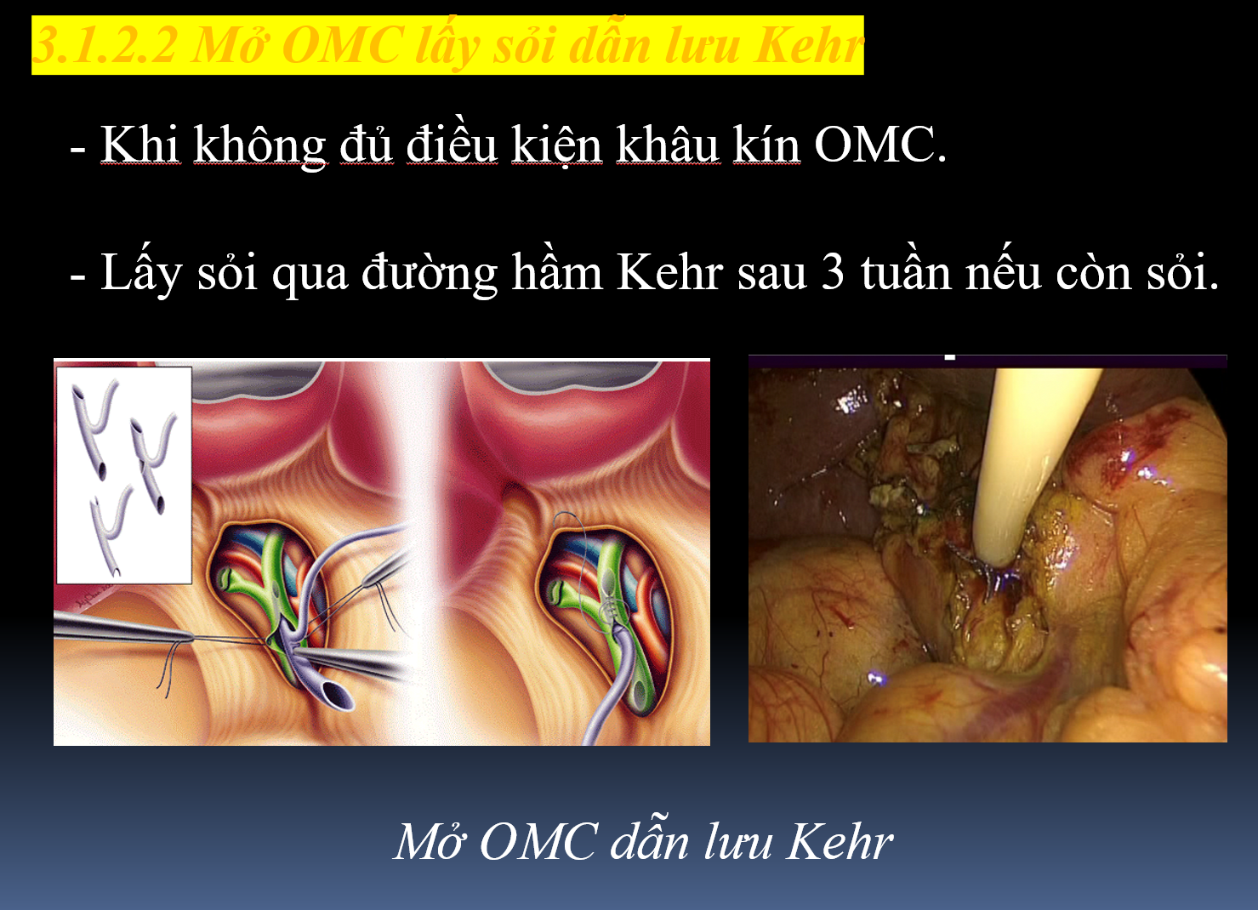

Câu 32. Bệnh nhân nữ, 56t, làm nội trợ, nhập viện vì không đi tiêu được

Bệnh sử: Bệnh nhân không đi tiêu được khoảng 4 ngày nay, thỉnh thoảng có trung tiện được. Bệnh nhân không đau bụng rõ mà chủ yếu là căng tức và chướng bụng, có giảm chướng sau mỗi lần trung tiện. Bệnh nhân thấy chán ăn, ăn vào thấy khó chịu và không tiêu, buồn nôn nhưng không nôn ói.

Tiền căn: Mổ thủng loét dạ dày cách 12 năm (mổ nội soi). PARA 2012, sinh thường, đã mãn kinh 15 năm. Khoảng 3 tháng nay bệnh nhân thấy mệt khi gắng sức, thỉnh thoảng hoa mắt, chóng mặt. Sụt từ 68🡪54kg trong 3 tháng.

Khám: Bệnh nhân tỉnh, tiếp xúc được, sốt 38.5 độ C, vẻ nhiễm trùng. M: 110l/p, huyết áp 100/70 mmHg . Niêm hồng nhạt, hạch cổ không sờ thấy.

Bụng chướng căng, âm ruột nghe không rõ . Không sờ thấy u, bụng mềm, ấn không điểm đau khu trú. Không dấu quai ruột nổi hay rắn bò

Trong các chẩn đoán sau, chẩn đoán nào hợp lý nhất?

a. Viêm phúc mạc ruột thừa

b. Hẹp môn vị do ung thư dạ dày

c. Bán tắc ruột do dính

**d. Bán tắc ruột do u đại tràng**

e. Viêm phúc mạc do thủng loét dạ dày tái phát

*Sụt cân + thiếu máu =>U tiêu hóa*

*Bệnh cảnh bán tắc nên chọn D*

Câu 33. Hội chứng vàng da trước gan có đặc điểm nào sau đây?

a. Nước tiểu màu xá xị

b. Đa hồng cầu

**c. Gan lách hạch to**

d. Phân bạc màu

e. Ngứa nhiều

*Vàng da trước gan đa phần do nguyên nhân huyết học (BH mới)*

*Thường gặp : tuổi 10-30t, vàng da sậm, gan lách to, thiếu máu mạn truyền nhiều lần, tiền căn bệnh máu*

*NN: bệnh Hb, cường lách, SR, G6PD, truyền máu nhiều lần*

Câu 34. Xét nghiệm nào bên dưới tăng trong trường hợp viêm đường mật do sỏi?

a. Amylase

b. PLT

**c. AST,ALT**

d. Albumin

e. PT,APTT

*tăng aminotransferase rất cao trên 3-5 lần và có khi tới 1000-200 thường xảy ra trong giai đoạn sớm tắc nghẽn cấp do sỏi (BH cũ)*

Câu 35. Bệnh nhân nam, 67 tuổi, vào viện vì đau bụng quặn cơn quanh rốn, bí trung và đại tiện 3 ngày, không nôn.

Tiền căn: thay đổi thói quen đi tiêu 2 tháng nay, thỉnh thoảng đi tiêu phân nhỏ và dẹt. Chưa từng phẫu thuật trước đây

Khám: bụng chướng to, chướng đều, nghe nhu động ruột khoảng 15 lần/phút.

Chẩn đoán phù hợp nhất là gì?

a. Tắc ruột do lao ruột

**b. Tắc ruột do u trực tràng**

c. Tắc ruột do xoắn đại tràng Sigma

d. Tắc ruột do dính

e. Tắc ruột do thoát vị nội

*$tắc ruột + lớn tuổi =>tắc ruột do u*

Câu 36. HCC ở gan có xu hướng tiến triển theo cách nào phổ biến nhất ?

a. Di căn ổ bụng

b. Di căn hạch bụng

c. Di căn phổi

d. Huyết khối tĩnh mạch chủ

**e. Huyết khối tĩnh mạch cửa**

***Sub: K gan HCC di căn chủ yếu là di căn trong gan từ TM cửa, từ nhánh cửa này đến nhánh cửa khác, hết thùy này đến thùy khác, ít di căn phổi và xương =>E***

Câu 37. Nói về dấu hiệu lâm sàng của ung thư hang vị , câu nào sau đây là SAI?

a. Ăn uống kém

b. Ói ra máu

c. Đau thượng vị

**d. Nuốt nghẹn *=>Tâm vị***

e. Sờ được khối u ở thượng vị

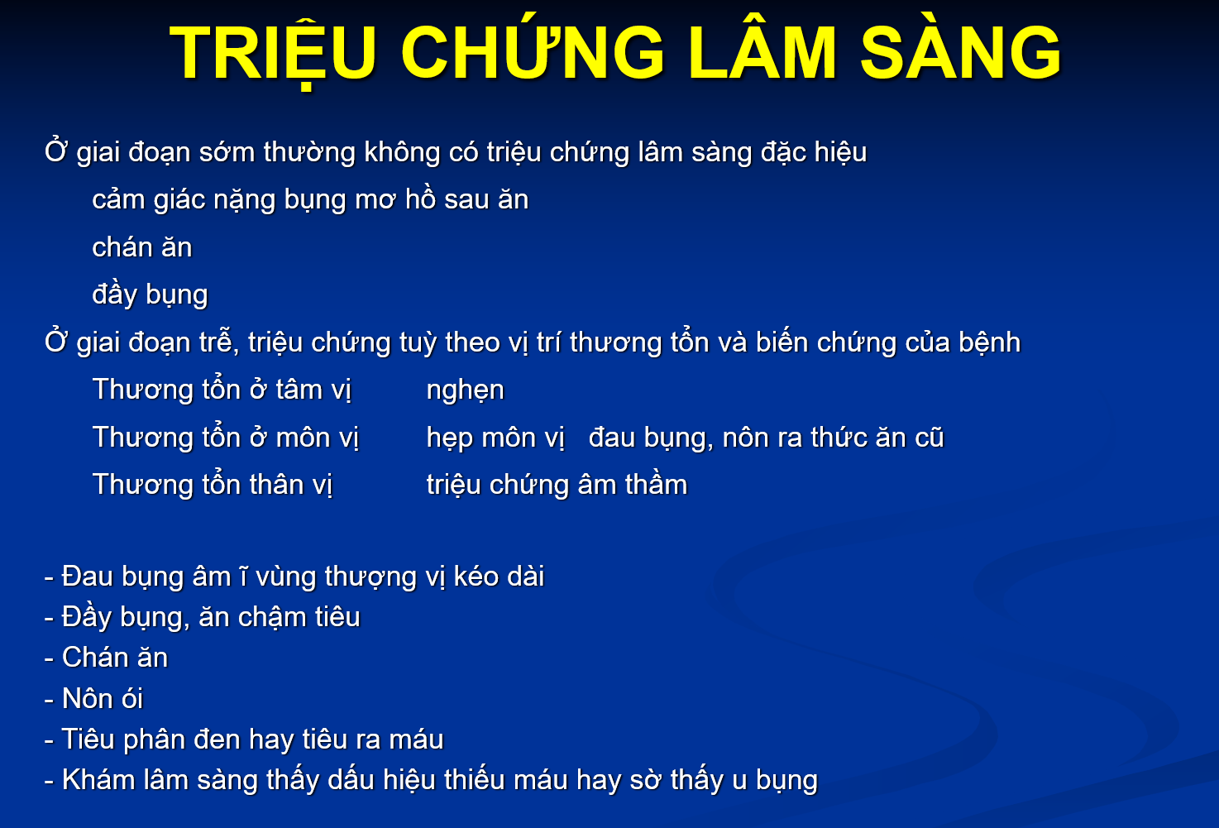

Câu 38. Viêm ruột thừa diễn tiến đến đám quánh ruột thừa thường xảy ra sau khoảng thời gian bao lâu ?

1. 12-24h
2. 1-2 ngày
3. 3-5 ngày
4. **5-7 ngày (học)**
5. 1-2 tuần

Đám quánh xảy ra ở bn có đề kháng tốt, khả năng khu trú NK. RT được bọc lại và hình thành đám quánh khoảng 4-5 ngày sau. Size max vào ngày 10, giảm dần biến mất trước tuần 4

Câu 39. Đặc điểm giai đoạn tăng trương lực trong hội chứng hẹp môn vị là gì?

a. Dạ dày dãn đến mào chậu

b**.** Suy dinh dưỡng

c. Dấu rắn bò

d. Tình trạng kiềm chuyển hóa

e. **Đau quặn cơn**

*- Sub: Hẹp môn vị do thực thể có 2 giai đoạn: tăng trương lực (dạ dày tăng co bóp tống xuất) và giảm trương lực.*

Câu 40. Nói về đặc điểm của tắc ruột do dính sau mổ, câu nào sau đây là ĐÚNG ?

a. Thường xảy ra trong khoảng 1-2 tháng sau mổ

b. Chỉ xảy ra tối đa trong vòng 10 năm sau mổ

c. Điều trị bảo tồn cho tỉ lệ thất bại cao

**d. Có thể xảy ra sớm ngay sau mổ**

e. Nếu được mổ lại sớm cắt dây dính sẽ không tái phát

*- Fact: có những người mổ 2t nhưng 70t mới tắc do dính =>b sai*

*- Có thể xảy ra sớm sau mổ: đúng vì* ***ngay khi đóng bụng là có khả năng tắc ruột do dính*** *rồi*

Câu 41. Sỏi túi mật dạng nào dễ gây biến chứng viêm tụy cấp?

1. **Sỏi nhỏ li ti**
2. Sỏi kèm polyp túi mật
3. Sỏi kèm hẹp đoạn cuối ống mật chủ
4. Sỏi > 2cm
5. Nhiều sỏi (>5 viên)

Câu 42. Để chẩn đoán ung thư tế bào gan nguyên phát, yếu tố nào sau đây đóng vai trò quan trọng nhất?

a. Tiền căn viêm gan siêu vi B hay C mạn tính

b. Siêu âm phát hiện khối u trong gan

c. AFP trong máu tăng

**d. Hình ảnh điển hình trên chụp cắt lớp vi tính**

e. Thể trạng suy kiệt

*- Trên bn có ytnc thì dựa hình ảnh, cục sớm 1-2cm thì sẽ chụp CT hoặc MRI.*

*Ytnc là viêm gan B, C (dù hết rồi, chưa xơ gan vẫn u gan) uống rượu nữa.*

*Dấu hiệu tăng quang thì ĐM, thải thì TM rất quan trọng, đôi khi thải quan trọng hơn bắt thuốc.*

Câu 43. Hiện nay, XQ dạ dày cản quang ngày càng thu hẹp chỉ định. Một trong những giá trị của XQ dạ dày cản quang mà MSCT chưa thay thế được là gì?

a. Xác định chính xác số lượng u

b. Phân biệt u thể sùi hay loét

**c. Đánh giá nhu động dạ dày**

d. Đánh giá mức độ xâm lấn của u

e. Chẩn đoán tắc đường thoát dạ dày

Câu 44. Triệu chứng nào sau đây có giá trị trong chẩn đoán **ung thư trực tràng** ?

1. Sụt cân
2. Đi cầu máu đỏ tươi thành tia
3. Chảy dịch lỗ hậu môn
4. **Đi cầu phân nhỏ dẹt**
5. Đi cầu bón mạn tính

*BH cũ*

* *Đi cầu nhiều lần, đi ko hết phân*
* *Đi cầu ko ran phân mà chỉ có nhày mũi*
* *Thay đổi hình dạng phân: như ngón tay, dẹt, dấu hiệu này* ***rất có giá trị trong chẩn đoán***

Câu 45. Bệnh nhân bị xơ gan do bệnh gan thoái hóa mỡ, có **nguy cơ cao** bị ung thư tế bào gan, mỗi 6 tháng nên được tầm soát bằng phương tiện gì (theo guideline của JSH) ?

a. **Siêu âm ổ bụng**

b. Chụp động mạch gan

c. Chụp cắt lớp vi tính bụng chậu cản quang

d. Bộ ba marker ung thư gan: AFP, AFP-L3, PIVKA-II

e. Chup cộng hưởng từ gan mật

*Tác giả nhật bản chia làm 2 nhóm (BH mới)*

* *Nguy cơ rất cao*
  + *XG do VG B/C mạn*
* *3m: SA+marker. 6m CT/MRI*
* *Nguy cơ cao*
  + *VG B/C mạn*
* *6m: SA+marker. Bất thường mới CT/MRI*
* *Giảng: đầu tay là tầm soát bằng SA, sau đó chụp CT/MRI*

Câu 46. Hình ảnh CT scan của khối u ở gan di căn từ **ung thư đại tràng** có tính chất thế nào?

1. Tăng bắt thuốc thì động mạch, thải thuốc thì tĩnh mạch: HCC
2. Tăng quang so với nhu mô gan xung quanh ngay cả khi không tiêm thuốc
3. **Tăng bắt thuốc ở viền khối u thì động mạch**
4. Tăng quang ở thì tĩnh mạch muộn so với nhu mô gan xung quanh
5. Tăng bắt thuốc thì động mạch và có sẹo trung tâm:FNH

* *Đề u gan di căn từ* ***K dạ dày*** *cũng chọn tăng bắt thuốc viền khối u thì đm*

Câu 47. Bệnh nhân nam, 63 tuổi, nhập viện vì nuốt nghẹn.

Khoảng 2 tháng nay, bệnh nhân nuốt nghẹn tăng dần, khởi đầu là thức ăn đặc sau đó đến thức ăn lỏng. 1 tuần nay, bệnh nhân chỉ uống sữa được, thỉnh thoảng nôn trớ ra sữa mới uống trước đó 1-2 giờ. Bệnh nhân không đau bụng, đi cầu phân vàng mỗi 1-2 ngày.

Tiền căn: hút thuốc lá 30 năm nay, mỗi ngày 1 gói, ngoài ra chưa ghi nhận gì thêm.

Với bệnh sử trên, chẩn đoán nghĩ đến nhiều nhất là gì?

a. Co thắt tâm vị

b. Viêm hẹp thực quản do hút thuốc lá

**c. Ung thư thực quản**

d. Trào ngược dạ dày thực quản

e. Phình động mạch chủ ngực-

*BH mới*

*- ytnc K thực quản: HTL, uống rượu, khác*

*- TCCN: nuốt khó tăng dần (đồ ăn đặc đến lỏng), >55t (ca này 63), sụt cân >10%/6m, giai đoạn cuối khi u xuyên thành ảnh hưởng trung thất cơ hoành sẽ có đau sau xương ức, nấc cụt*

Câu 48. Hai triệu chứng cơ năng chính của bệnh trĩ đưa bệnh nhân đến khám là gì?

a. Chảy máu và sốt

b. Đau và sa búi trĩ

c. Chảy dịch nhầy và máu

d. Chảy máu và ngứa

**e. Chảy máu và sa búi trĩ**

*BH mới: Chảy máu 94% là cao nhất theo GS Hối*

*2trch thường gặp còn lại là đau + sa*

*=>đáp án Chảy máu + đau hoặc Chảy máu + sa*

Câu 49. Phương pháp nào được chỉ định điều trị cho ung thư thực quản giai đoạn tiến xa không thể phẫu thuật được?

a. Nối dạ dày-hỗng tràng

**b. Mở dạ dày nuôi ăn**

c. Nối thực quản-hỗng tràng

d. Mở hỗng tràng nuôi ăn

e. Nuôi ăn tĩnh mạch suốt đời

*BH cũ:*

*Trên thực tế VN, đa số các trường hợp BN đến quá muộn chỉ còn 1 cách đt tạm bợ là mở dạ dày ra da nuôi ăn*

Câu 50. Các phương pháp điều trị triệt để ung thư tế bào gan nguyên phát là gì?

a. Cắt gan, TACE, RFA

b. Cắt gan, ghép gan, TACE

c. **Cắt gan, ghép gan, RFA**

d. Cắt gan, hóa trị toàn thân, xạ trị

e. Cắt gan, hóa trị tại chỗ, RFA

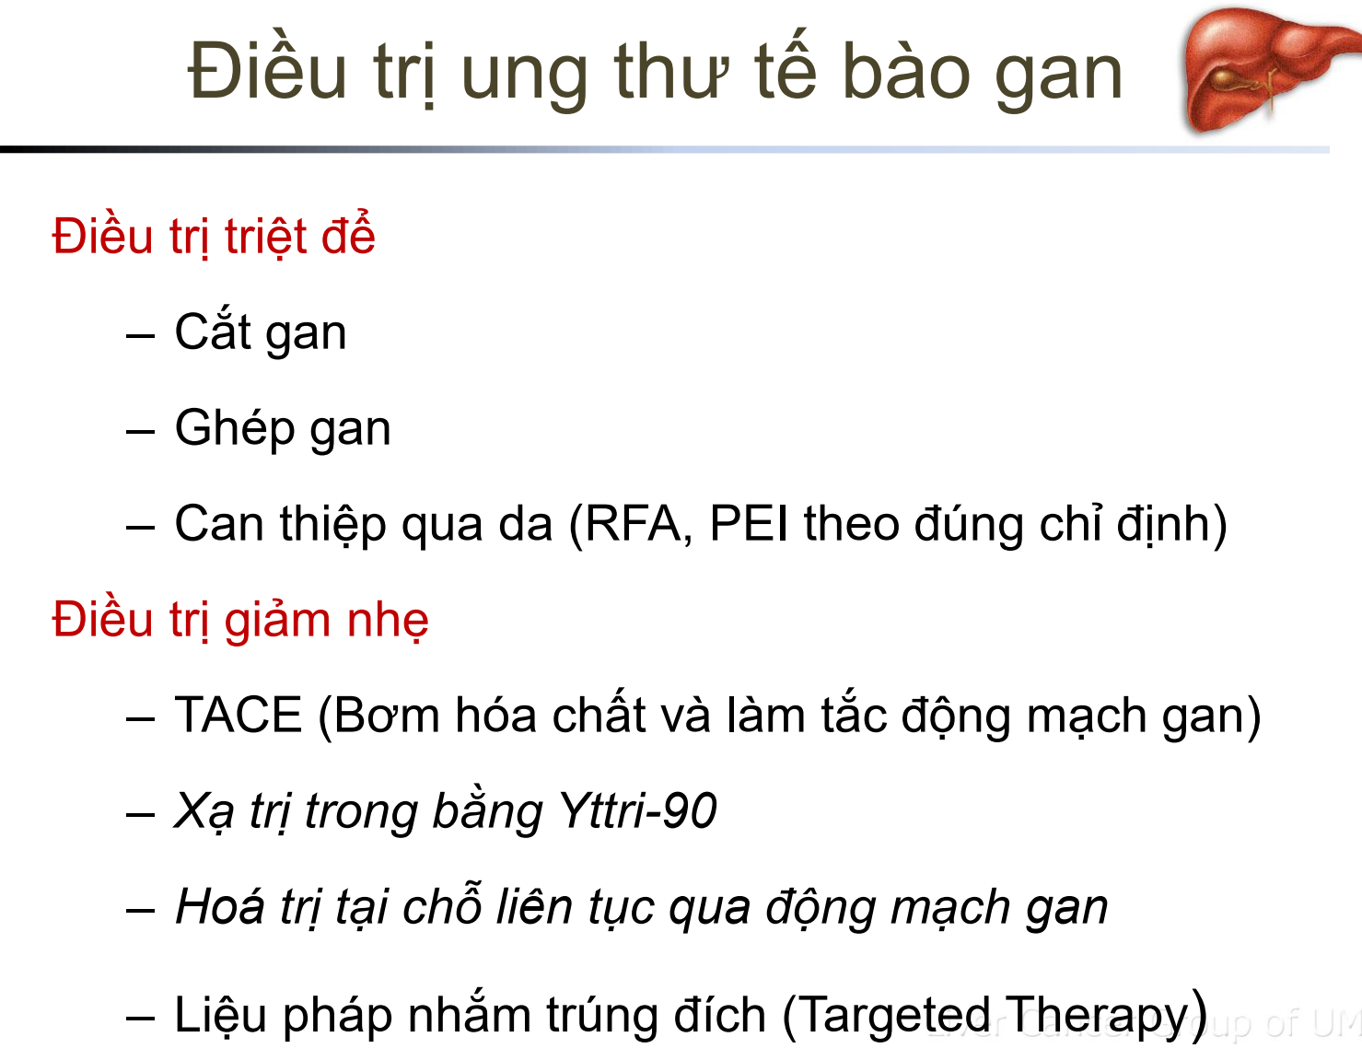

Câu 51. Trong cấp cứu bệnh nhân chảy máu trong ổ bụng, dịch truyền được sử dụng đầu tiên là gì?

a. Glucose 5%

b. Aminoplasmal 10%

c. Lipofundin 10%

d. **Natriclorua 0.9%**

e. Hồng cầu lắng

Câu 52. Trường hợp nào sau đây là điển hình của thủng ổ loét dạ dày tá tràng?

a. Đau quanh rốn, chuyển hố chậu (P)

b. Đau đột ngột dữ dội hố chậu (P)

c. Đau quặn cơn trên rốn, sau lan khắp bụng

**d. Đau đột ngột dữ dội trên rốn**

e. Đau quặn cơn trên rốn, giảm khi gập người

Câu 53. Bệnh nhân nữ, 64t, nhập viện vì đau hạ sườn (P)

Bệnh nhân khai đau âm ỉ hạ sườn (P) tăng dần từ 3 ngày nay. Hôm nay có sốt lạnh run, tiêu tiểu bình thường.

Tiền căn: khỏe mạnh, chưa từng phẫu thuật hay điều trị bệnh mạn tính khác

Khám: BN sốt, vẻ nhiễm trùng. Niêm hồng. Ấn đau vùng hạ sườn (P) nhiều, đề kháng (+). Những vùng khác không đau. Rung gan (-).

Chẩn đoán lâm sàng nào sau đây là hợp lý ?

a. Áp xe gan do amib

b. Viêm đường mật do sỏi ống mật chủ

**c. Viêm túi mật cấp do sỏi**

d. Viêm gan cấp

e. Viêm túi thừa đại tràng góc gan

Câu 54. Ung thư vùng thân đuôi tụy thường có triệu chứng nào sau đây?

a. Nôn ói

**b. Đau bụng**

c. Vàng da

d. Sốt

e. Xuất huyết tiêu hóa

*Tỉ lệ 100% là sụt cân, 80% là đau, các trch như vàng da, tiểu sậm màu, phân bạc màu, ngứa chiếm 10% hiếm*

Câu 55. Một bệnh nhân lớn tuổi nhập viện với triệu chứng bán tắc ruột 2 ngày nay. Bác sĩ nghi ngờ bệnh nhân bị u đại tràng và chỉ định nội soi đại tràng. Cần chuẩn bị gì trước khi cho bệnh nhân đi soi ?

**a. Cho bệnh nhân thụt tháo**

b. Cho bệnh nhân bơm Fleet enema

c. Cho bệnh nhân uống Fleet phospho soda

d. Cho bệnh nhân uống Fortrans

e. Không cần làm gì trước soi

***Chuẩn bị đại tràng có 3 phương pháp chính:***

* + *Cổ điển = 3 ngày: vd T5 mổ đại tràng thì T2 cho ăn cháo, tối thụt tháo. T3 cho sữa, tối thụt tháo, T4 nước đường + thụt tháo. T5 mổ*
  + *Dùng thuốc: dùng thuốc sổ. Ko cần 3 ngày. N1 uống, N2 mổ =>sạch hơn, nhanh hơn. Nhược điểm*
    - *CCĐ: tắc ruột hoặc bán tắc, XHTH, đang có rò/xì tiêu hóa. Toàn thân: lớn tuổi ko uống nổi (uống 3l lận) - tương đối thôi, RL nước điện giải, hoặc đang Suy tim, suy thận nặng*
    - *Vd $bán tắc Koenig xài nào, thì phải xem chống chr định*

*Hiện tại nhiều loại, VN có 2 loại là Fleet phospho soda và Fortrans PEG4000. Nhớ* ***Fleet enema bơm hậu môn ko phải là chuẩn bị đại tràng****, chỉ là bơm cho đi cầu táo bón kinh niên. Ngoài ra còn bơm trước khi cắt túi mật, sợ gây mê xong ỉa trên giường mổ. Và khi cần nội soi trực tràng bằng ống cứng, quan sát trực tràng vs sigma dưới xíu, bơm rồi cho đi soi. Còn soi đại tràng là ko xài Fleet enema =>ko phải thuốc chuẩn bị đại tràng*

*Cách uống 2 thuốc này? Fleet phospho soda uống dễ hơn, uống xong 2-3l nước nữa. Còn kia lợ lợ, 1 gói là 20kg, người 60kg là pha 3 lít nước. Khác biệt cơ bản: Fortrans là đẳng trương, uống 3 lít là rửa 3l, còn Fleet soda ưu trương, uống 3l, vào kéo thêm dịch từ mô kẽ lòng mạch vào và rửa nhiều hơn. Do đó người lớn tuổi, RL điện giải nhẹ, uống Fortrans an toàn hơn Phospho soda*

Câu 56. Nói về điều trị nội khoa tắc ruột, câu nào sau đây là ĐÚNG?

**a.** Cho thuốc giảm co thắt

b. Dùng kháng sinh đường uống

c. Bolus 2 lít dịch tinh thể

d. Đặt ống thông trực tràng

e. **Nhịn ăn tuyệt đối**

*BH mới: giảm bớt các tác động của ứ đọng hơi trong lòng ruột trên chỗ tắc, hỗ trợ nuôi dưỡng bn khi phải nhịn ăn kéo dài*

Câu 57. Dấu hiệu nào sau đây cho thấy bệnh nhân cần phải MỔ KHẨN dù chưa có chẩn đoán chính xác tạng thương tổn sau khi bị chấn thương bụng ?

1. Đau bụng nhiều
2. Niêm nhạt
3. Tri giác khó tiếp xúc
4. Thành bụng có bầm máu lan rộng
5. **Tụt huyết áp không đáp ứng với hồi sức**

Câu 58. Phương tiện cận lâm sàng nào thường KHÔNG sử dụng trong chẩn đoán nguyên nhân của đau bụng cấp ?

a. Xét nghiệm sinh hóa

b. X-quang bụng đứng không sửa soạn

c. Siêu âm bụng

**d. Chụp cộng hưởng từ**

e. Chụp cắt lớp điện toán

Câu 59. Một bệnh nhân nữ, 40 tuổi, hay chảy dịch hôi ở vùng hậu môn, khám thấy 1 lỗ rò ngoài ở vị trí 4 giờ, xơ chai ít, cơ thắt co tốt. Theo định luật Goodsall, lỗ rò trong của bệnh nhân ở vị trí mấy giờ ?

a. 12

b. 4

c. 2

d.10

e. **6**

*Lỗ rò ngoài nằm ở nửa sau đường thẳng đ ingang qua lỗ hậu môn thì lỗ rò trong nằm ở giữa đường sau*

*Lỗ rò ngoài nằm ở nửa trước của đường trên, đường rò đi thẳng vào trong theo hướng trung tâm*

Câu 60. Những vị trí nào thường gặp các búi trĩ nội to ?

a. 2, 4, 7 giờ

b. 2, 4, 11 giờ

**c. 4, 7, 11 giờ**

d. 7, 11, 2 giờ

e. 3, 9, 12 giờ

*Các búi TM nằm ở dưới lớp niêm mạc trong ống hậu môn không đối xứng nhau và nằm ở vị trí 4, 7, 11h lại có tính cách cương cử nên có chức năng như một cái đệm, có vai trò khép kín hậu môn và giữ cho đi cầu tự chủ. Giả thuyết Trĩ là phình dãn của TM ống hậu môn*